**TRƯỜNG ĐẠI HỌC CÔNG NGHỆ - ĐẠI HỌC QUỐC GIA HÀ NỘI**

**KHOA CÔNG NGHỆ THÔNG TIN**

**🙞🙞🕮🙜🙜**



**CƠ SỞ DỮ LIỆU PHÂN TÁN**

**BÁO CÁO LẦN 1. TÌM HIỂU BÀI TOÁN**

QUẢN LÝ BÁN VÉ TÀU BẮC NAM

Giảng viên: Vũ Bá Duy

Nhóm 8

Ngô Trung Kiên: 17020840

Nguyễn Quang Trung: 17021086

Trần Ngọc Thắng: 17021035

Nguyễn Quang Trung: 17021086

Trần Ngọc Thắng: 17021035

Nguyễn Thị Hồng Hạnh: 17020720

Vũ Khương Duy: 17020650

Hà Đức Hiệp: 17020732

**2021I_INT3206_1**

LỜI MỞ ĐẦU

Hiện nay, xã hội ngày càng phát triển, cùng với vòng quay đó thì lĩnh vực công nghệ thông tin cũng đã có những thành công rực rỡ trong quá trình xây dựng xã hội. Ở Việt Nam cũng như các nước khác, tin học đã dần đi vào đời sống như một tất yếu, tin học giúp con người xử lý dữ liệu nhanh hơn, hoàn thành công việc tốt hơn. Ở nước ta, ứng dụng công nghệ thông tin là tất yếu với các doanh nghiệp lớn. Bởi khi doanh nghiệp phát triển đến một mức nào đó thì dẫn tới việc khối lượng dữ liệu lớn, đồng thời độ phức tạp của bài toán quản lý sẽ khiến cho quản lý bằng phương pháp thủ công sẽ không thể nào đáp ứng nổi. Cùng với sự cạnh tranh gay gắt trong cơ chế thị trường, sự phát triển chóng mặt của công nghệ thông tin, và những sách lược chính trị của chính phủ. Đó là nguyên nhân để các doanh nghiệp cần xây dựng một hệ thống thông tin để doanh nghiệp có thể tồn tại và phát triển. Các hệ thống, ứng dụng quản lý sẽ giúp giảm thiểu lao động chân tay, sẽ giúp nhà quản lý bao quát được tình hình của công ty, đẩy nhanh tốc độ công việc thu lại lợi nhuận cao cho doanh nghiệp.

Đề tài “Quản lý bán vé tàu Bắc Nam” với mục đích xây dựng một hệ thống bán vé tàu trực tuyến để có thể giảm thiểu ùn tắc, nâng cao chất lượng phục vụ cho ga tàu, ...

**MỤC LỤC**

A. Phân tích bài toán 4

I. Khảo sát hiện trạng 4

1.1 Tổng quát về các ga bán vé tàu Bắc Nam. 4

1.2 Các hình thức mua bán vé tàu hiện nay. 4

II. Yêu cầu về nghiệp vụ 5

III. Quy trình hoạt động 5

3.1 Lên lịch trình 5

3.2 Quy định mua, đổi, trả vé 6

3.3 Mô tả chức năng 6

IV. Xác định yêu cầu 10

V. Mục tiêu đề tài 11

VI. Yếu tố phân tán 11

B. Thiết kế Lược đồ Cơ sở dữ liệu 12

I. Nguyên lý 12

II. Thực thể của bài toán 12

III. Quan hệ giữa các thực thể 13

IV. Lược đồ ER 14

V. Lược đồ quan hệ 15

C. Thiết kế các bảng tập trung 17

I. Lược đồ ER 17

II. Database tập trung 19

D. Thiết kế phân tán 21

I. Khảo sát hệ thống 21

1.1 Mức độ chia sẻ 21

1.2 Kiểu truy xuất 21

1.3 Mức độ hiểu biết về mức truy xuất 22

1.4 Yêu cầu của người dùng tới hệ thống 22

II. Phương pháp tiếp cận 22

2.1 Phương pháp lựa chọn 22

2.2 Nguyên nhân 22

III. Phân tán dữ liệu 22

3.1 Lý do phân mảnh 22

3.2 Phân mảnh 23

3.3 Phân đoạn ngang 23

# A. Phân tích bài toán

## I. Khảo sát hiện trạng

### 1.1 Tổng quát về các ga bán vé tàu Bắc Nam.

Hiện nay, ngành đường sắt gặp phải sự cạnh tranh gay gắt của các phương tiện vận tải khác điều này dẫn đến cơ sở vật chất của các ga có nhiều hạn chế. Hàng ngày nhà ga tổ chức đón tiễn từ hàng nghìn lượt hành khách đi tàu trên các tuyến đường sắt Bắc Nam, các tuyến địa phương. Vì vậy, Ban lãnh đạo nhà ga đặc biệt chú trọng nâng cao chất lượng phục vụ hành khách và đảm bảo an toàn về mọi mặt. Ban lãnh đạo của nhà ga đã có nhiều nỗ lực, khắc phục mọi khó khăn, thực hiện tốt các nhiệm vụ như: tìm các phương pháp để giảm thiểu thời gian giao dịch mua bán vé cho hành khách, chủ động xây dựng kế hoạch, biện pháp tổ chức phục vụ các đợt cao điểm Tết, hè, các ngày lễ; nghiên cứu biến động luồng khách để đề xuất nối thêm toa, tăng thêm tàu, bán ghế phụ…

### 1.2 Các hình thức mua bán vé tàu hiện nay.

* **Cách 1:** 
  + Khách mua vé qua tổng đài 1900 1520, nhân viên các ga sẽ giao vé tận nhà có tính phí được quy định theo từng địa phương.
* **Cách 2:** 
  + Hành khách có thể mua vé tại các phòng vé tàu ngoài các ga hoặc các đại lý bán vé tàu hỏa. Qua các năm bán vé tàu Tết có thể thấy rằng, các hình thức mua vé như mua tại ga, tại đại lý hoặc tổng đài có thể phải xếp hàng chờ đợi, thậm chí có thể không mua được vé.
* **Cách 3:** 
  + Đặt mua vé online qua các website của các đại lý bán vé giare.vetau.vn, ... Tuy nhiên hiện có rất nhiều trường hợp khách hàng mua vé trên các website giả mạo dẫn đến bị lừa mất tiền oan hoặc trên các website có độ bảo mật thấp dẫn đến bị lộ thông tin các nhân hay trong các dịp lễ tết lưu lượng truy cập vào mua vé đông khiến một số hệ thống website bị quá tải ảnh hưởng đến việc đặt vé của khách hàng.

## II. Yêu cầu về nghiệp vụ

Khi chưa tin học hóa, hệ thống quản lý việc bán vé tàu được thực hiện bằng tay.

Vì vậy, quá trình bán vé còn gặp nhiều khó khăn trong khâu quản lý.

Trong môi trường thực tế, việc đi lại, buôn bán, vận chuyển bằng phương tiện tàu hỏa rất thông dụng và ngày càng được mở rộng trong toàn quốc. Cũng vì thế mà số lượng tàu ngày càng nhiều hơn, chất lượng luôn được cải tiến. Cùng với việc phát triển về phương tiện đi lại thì dữ liệu sẽ càng phong phú và phức tạp hơn, đòi hỏi phải có quy trình xử lý và bán vé linh hoạt. Do đó việc quản lý phải thực hiện một cách hiệu quả, đáp ứng nhu cầu đi lại của khách hàng để phục vụ và phát triển kinh doanh tốt hơn. Ngoài ra, xã hội ngày càng phát triển, nên nhiều công việc được rút ngắn thời gian lại rất nhiều, khách hàng cũng cần một hệ thống bán vé sẵn sàng đáp ứng kịp thời nhất và tin cậy nhất.

## III. Quy trình hoạt động

## 3.1 Lên lịch trình

Tùy vào nhu cầu của khách đi lại mà hệ thống đưa ra những lịch trình cụ thể:

* Kiêm tra, theo dõi, thu thập thông tin khách đi lại, giá vé, loại chỗ mà khách hàng ưa chuộng nhất, từ đó đưa ra cập nhật giá, lịch trình
* Lập các chuyến tàu, số chuyến sẽ khởi hành trong ngày
* Đưa ra lịch trình tàu chạy (ga khởi hành, thời gian khởi hành, các ga dừng, loại chỗ, giá vé tương ứng)
* Lịch trình tàu chạy được sắp xếp cố định trong thời gian dài
* Tàu chạy không phụ thuộc vào số lượng khách mà phụ thuộc vào lịch trình, chỉ hủy bỏ trong trường hợp gặp sự cố (thiên tai, hư hỏng, lỗi kĩ thuật…). Khi lượng khách quá ít còn thừa toa thì sẽ cắt toa, không dồn toa hay chuyển sang tàu khác
* Vé được coi như 1 hóa đơn ghi rõ: số series, ngày đi, ngày đến, ga đi, ga đến, loại vé, loại chỗ, số chỗ …

### 3.2 Quy định mua, đổi, trả vé

1. Quy trình mua vé

* Hành khách tìm hiểu chuyến tàu phù hợp nhu cầu của mình
* Khách cung cấp thông tin cho nhân viên bán vé để đặt chỗ cho khách
* Khi vé chưa in ra, hành khách có thể thay đổi thông tin theo yêu cầu. Khi vé đã được in ra, hành khách muốn thay đổi thông tin thì giải quyết theo trường hợp đổi vé

1. Quy trình đổi trả vé

* Tàu thống nhất trả trước giờ tàu chạy 4 tiếng và lệ phí là 10% giá vé
* Tàu liên tuyến, tàu địa phương đường dài trả trước giờ tàu chạy 2 tiếng
* Tàu địa phương đường ngắn trả trước giờ tàu chạy 30 phút
* Lệ phí trả vé là 10% giá vé ngoại trừ các dịp Lễ, Tết, Nguyên Đán, giai đoạn cao điểm… quy định mức phí trả vé riêng
* Hành khách đến trả vé sau thời gian quy định sẽ không được trả vé

### 3.3 Mô tả chức năng

**a. Quản lý Tàu**

Mỗi tàu được cấp 1 mã tàu riêng để phân biệt là tàu nhanh hay tàu chậm, tàu Thống nhất chạy suốt tuyến Bắc- Nam hay là tuyến tàu địa phương.

|  |  |  |
| --- | --- | --- |
| Mã tàu | Loại tàu | Tuyến chạy |
| SE2- SE16 | Tàu nhanh | Sài Gòn- Hà Nội |
| TN4 – TN20 | Tàu thường | Sài Gòn- Hà Nội |
| SE1- SE15 | Tàu nhanh | Hà Nội- Sài Gòn |
| SPT2- SPT4 | Tàu địa phương | Sài Gòn- Phan Thiết |

1. **Quản lý loại chỗ ngồi**

Với mỗi loại chỗ ngồi khác nhau thì có giá vé khác nhau và chất lượng phục vụ khác nhau.

|  |  |  |
| --- | --- | --- |
| Mã loại chỗ ngồi | Tên loại chỗ | Số chỗ/ toa |
| B | Ngồi cứng | 80 |
| A | Ngồi mềm | 64 |
| BĐH | Ngồi cứng lạnh | 80 |
| AĐH | Ngồi mềm lạnh | 64 |
| Bn(1-3) | Nằm cứng khoang 6 giường | 42 |
| BnĐH(1-3) | Nằm cứng khoang 6 giường ĐH | 42 |
| An(1-2) | Nằm mềm khoang 4 giường | 24-28 |
| AnĐH(1-2) | Nằm mềm khoang 4 giường ĐH | 24-28 |

1. **Quản lý các hình thức giảm vé**

* Đối với mỗi đối tượng khác nhau thì sẽ có hình thức giảm giá khác nhau, như học sinh giảm 10%, Mẹ Việt Nam Anh Hùng giảm 90%...
* Mức giảm với cá nhân:

|  |  |
| --- | --- |
| **Đối tượng giảm giá** | **Mức giảm** |
| Bà mẹ Việt Nam Anh Hùng | 90% |
| Thương Binh(người được hưởng chính sách như thương binh) | 10% |
| Trên 65 tuổi | 5% |
| Trẻ em dưới 5 tuổi (chiều cao dưới 1.05m). Đi kèm cùng người lớn | 100% |
| Trẻ em từ 5-10 tuổi (chiều cao từ 1.05m – 1.32m). Đi kèm cùng người lớn | 50% |
| Trẻ em >10 tuổi | 0% |
| Học sinh – sinh viên | 10% |

* Mức giảm đối với tập thể:

|  |  |
| --- | --- |
| **Số lượng người** | **Mức giảm** |
| 20-29 | 2% |
| 30-39 | 4% |
| 40-49 | 8% |
| >50 | 10% |

1. **Hợp đồng quản lý bán vé tàu**

* Khi khách hàng có nhu cầu mua vé, khách hàng cung cấp các thông tin như sau:
  + Ngày đi
  + Nơi khởi hành
  + Nơi đến
  + Loại tàu (nhanh, chậm)
  + Loại ghế
  + Số lượng vé muốn mua
* Sau khi khách hàng cung cấp thông tin, nhân viên bán vé kiểm tra còn ghế trống thỏa mãn yêu cầu khách hàng không, nếu không thì thông báo khách hàng đổi ghế trống khác.
* Khi vé đã được giao cho khách thì đổi từ chỗ trống thành chỗ đã được bán.
* Khi bán vé đã được bán tại các quầy trên toàn quốc thì cập nhật trạng thái vé thành đã bán.

1. **Quản lý việc đổi trả vé**

* Khi khách có nhu cầu muốn trả lại vế, đổi vé thì khách hàng đều mất 20% giá trị của vé đó và phải trả, đổi trước khi tàu chạy 4 tiếng. Nếu trả sau 4 tiếng thì khách hàng sẽ không được hoàn lại tiền. Nhân viên kiểm tra số seri, tàu đi, ngày khởi hành phù hợp thì hoàn lại 80% tiền vé cho khách hàng. Trường hợp khách hàng muốn đổi vé thì khách hàng sẽ cung cấp lại thông tin cho nhan viên như hình thức mua vé
* Khi hủy 1 vé thì thông tin vé (số seri, ga đi, ga đến, lý do hủy, …) vẫn được lưu lại. Vị trí đó sẽ được cập nhật trạng thái chưa sử dụng. Nếu có khách hàng khác muốn đi tại vị trí vừa trả, thì trạng thái sẽ được cập nhật lại.

1. **Quản lý doanh thu**

* Quản lý doanh thu từ tiền bán vé

1. **Các báo cáo, thống kê**

* ***Thống kê vé bán của mỗi toa tàu***

Thống kê số lượng bán vé của các toa tàu nhằm đưa ra kế hoạch tăng lượng vé tại thời điểm khách đi nhiều nhất, giảm vé tại thời điểm ít khách đi

* ***Thống kê số lượng bán vé theo thời gian***

Liệt kê số lượng bán vé theo thời gian để ước lượng chênh lệch và dựa vào môi trường thực tế dể đánh giá vé bán ra là tăng hay giảm theo đơn vị thời gian

* ***Thống kê các vé đã bán, trả***

Liệt kê các vé đã bán, trả nhằm đưa ra kế hoạch, biết được loại vé nào khách hàng đi nhiều nhất, hay ít nhất. Từ đó điều chỉnh số vé phát hành cho phù hợp.

* ***Báo cáo thống kê các chuyến tàu***

Báo cáo tình trạng các chuyến tàu nhằm giúp cho quản lý nắm được các tàu khách hàng đi nhiều nhất, ít nhất. Từ đó đề xuất tăng thêm tàu cho phù hợp với tình hình thực tế.

* ***Báo cáo doanh thu vé đổi, trả***

Thống kê doanh thu của các vé đổi, trả nhằm giúp cho quản lý nắm được doanh thu. Doanh thu đó được gọi là quỹ phúc lợi để giúp đỡ những người gặp khó khăn, bệnh tật…

* ***Báo cáo bảng giá.***

Thống kê các loại giá của các chuyến tàu, loại tàu nhằm giúp cho khách hàng dễ dàng chọn lựa nhanh các tàu phù hợp.

## IV. Xác định yêu cầu

* Xây dựng chương trình tập trung chủ yếu vào việc bán vé theo yêu cầu cá nhân hoặc tập thể bằng một giao diện dễ sử dụng và tiện lợi với người dùng.
* Giải quyết tình trạng đổi vé và trả vé giữa các tuyến đi khác nhau.
* Đưa ra các báo cáo, thống kê của tất cả tuyến đi từ đó phân tích các số liệu thống kê sự phát triển của ngành đường sắt.
* Xác định được thông tin, dữ liệu ở bất kỳ vị trí nào trên toàn quốc.

## V. Mục tiêu đề tài

* Xây dựng hệ thống thông tin trên cơ sở phục vụ cho việc mua bán, trao đổi vé nhằm giúp cho hành khách thuận lợi trong việc mua vé, kiểm soát được số lượng hành khách, các chuyến đi và về, nguồn nhân lực lái tàu, sử dụng tối đa công suất các ga.
* Cho phép xem báo cáo số lượng theo quý, năm.
* Hệ thống cho phép tìm kiếm chỗ theo tàu, loại chỗ, theo ngày….
* Hỗ trợ cho cấp quản lý đưa ra quyết định cho việc kinh doanh: tăng hoặc giảm lượng tàu chạy, tăng giảm giá vé…

## VI. Yếu tố phân tán

* Dựa vào chức năng bên trên, ta thấy các ga chỉ cần quản lý các tàu/vé tàu xuất phát tại ga của mình, vậy để tối ưu chương trình thì cần phải phân tán dữ liệu (phân đoạn) theo từng ga tàu.

# B. Thiết kế Lược đồ Cơ sở dữ liệu

## I. Nguyên lý

Đường sắt Bắc - Nam là hệ thống bao gồm các nhà ga được liên kết với nhau bắt đầu từ Hà Nội, đi qua nhiều tỉnh và kết thúc tại Tp. Hồ Chí Minh. Một tàu xuất phát từ Hà Nội, lần lượt đi qua các ga trong hệ thống tới Tp. Hồ Chí Minh và ngược lại. Quy trình này được lặp lại tuần hoàn như 1 chu trình để đảm bảo khả năng vận tải hành khách của hệ thống.

Để vận hành được hệ thống, ta cần những thông tin sau:

* Tuyến tàu: Tuyến tàu là con đường mà một tàu sẽ khởi hành từ ga đầu tới ga cuối. Ví dụ tuyến đường sắt Hà Nội – Tp. Hồ Chí Minh, Tuyến đường sắt Hà Nội – Hải Phòng.
* Mác tàu: một tàu, chạy trên một tuyến nhất định khởi hành tại mốc thời gian nhất định sẽ là một mác tàu. Một mác tàu có thể dừng lại tại nhiều ga trên tuyến tàu của nó. Ví dụ, Mác tàu SE7 chạy tuyến Hà Nội – Sài Gòn vào lúc 8h00 hàng ngày.
* Chuyến tàu: Khi mác tàu gắn với một ngày cụ thể, ta sẽ có một chuyến tàu. Ví dụ ta có một chuyến tàu có mác tàu SE7 chạy ngày 28/10/2020.
* Vé: Mỗi vé quy định rõ duy nhất 1 chuyến tàu và phải thể hiện đầy đủ các thông tin của chuyến tàu đó như: tuyến, thời gian, giá vé, …
* Hệ thống tàu, ga đáp ứng đủ tiêu chuẩn, điều kiện để phục vụ những tác vụ kỹ thuật.

## II. Thực thể của bài toán

Dựa vào nguyên lí và các tác vụ cụ thể trong thực tế, các thực thể được thiết kế như sau:

|  |  |  |  |
| --- | --- | --- | --- |
| STT | Thực thể | Khóa chính | Các thuộc tính |
| 1 | Ga | Mã ga | Tên ga, địa điểm, SĐT liên hệ |
| 2 | Mác Tàu | Mác Tàu | Ga khởi hành, giờ khởi hành |
| 3 | Chuyến tàu | Mã chuyến tàu | Ngày khởi hành |
| 4 | Tàu | Mã tàu | Tên tàu, loại tàu |
| 5 | Vé | Mã vé | Ngày bán, giá tiền, ngày khởi hành |
| 6 | Bảng giá | Mã giá | Số tiền, ngày lập |
| 7 | Phiếu thu | Mã phiếu thu | Số tiền hoàn lại, ngày thu, lý do |
| 8 | Khách hàng | Mã khách hàng | Tên khách hàng, địa chỉ, số điện thoại, số CMND, email. |
| 9 | Loại vé | Mã loại vé | Tên loại vé, phần trăm giảm giá |
| 10 | Hợp đồng | Mã hợp đồng | Số vé, trị giá, ngày tạo, ngày ký |
| 11 | Vé giảm tập thể | Mã tập thể | Số vé min, số vé max, phần trăm giảm |
| 12 | Vị trí ngồi | Mã ghế ngồi | Ghi chú |
| 13 | Trạng thái | Mã trạng thái | Tên trạng thái |
| 14 | Nhân viên | Mã nhân viên | Tên nhân viên, địa chỉ, SĐT, số CMND |
| 15 | Loại chỗ ngồi | Mã loại ghế | Tên loại ghế, tỉ lệ giá |

## III. Quan hệ giữa các thực thể

* Mác tàu có thể được sử dụng bởi nhiều chuyến tàu**.** Chuyến tàu chỉ có một mác tàu.
* Mác tàu có thể dừng tại nhiều ga. Ga có nhiều mác tàu dừng lại.
* Ga có thể đặt nhiều giá tàu. Giá chỉ có thể được đặt bởi một ga.
* Vé chỉ có một giá. Một giá được gán với nhiều vé.
* Vé chỉ gản với một vị trí ngồi. Vị trí ngồi có nhiều vé đặt.
* Vị trí ngồi thuộc nhiều tàu. Tàu có nhiều vị trí ngồi.
* Tàu vận hành nhiều chuyến tàu. Chuyến tàu được vận hảnh bởi một tàu.
* Vị trí ngồi có một loại chỗ. Loại chỗ ngồi được gán cho nhiều vị trí.
* Loại chỗ có nhiều giá khác nhau. Giá có nhiều loại chỗ khác nhau.
* Chuyến tàu có thể không có hoặc có nhiều vé. Vé phải thuộc một chuyến tàu.
* Vé phải thuộc một hợp đồng. Hợp đồng có một hoặc nhiều vé.
* Vé được bán bởi một nhân viên. Nhân viên có thể bán nhiều vé.
* Vé có thể có một phiếu thu. Phiếu thu phải thuộc về một vé.
* Nhân viên tạo nhiều hợp đồng. Hợp đồng chỉ được tao bởi một nhân viên duy nhất.
* Nhân viên tạo nhiều phiếu thu. Phiếu thu chỉ được tạo bởi một nhân viên duy nhất.
* Phiếu thu được xác nhận bởi một khách hàng. Khách hàng xác nhận nhiều phiếu thu.
* Hợp đồng dược xác nhận bởi một khách hàng. Khách hàng xác nhận nhiều hợp đồng.
* Hợp đồng được giảm theo một vé giảm tập thể. Vé giảm tập thể áp dụng cho nhiều hợp đồng.
* Vé có một trạng thái. Trạng thái có nhiều vé sử dụng.
* Vé có một loại. Loại vé áp dụng cho nhiều vé.
* Nhân viên làm việc tại một ga. Ga có nhiều nhân viên làm việc.

## IV. Lược đồ ER

Dựa vào các thiết kế thực thể và xác định quan hệ giữa các thực thể như trên, áp dụng các quy tắc xây dựng lược đồ ER, ta có lược đồ ER mô tả cơ sở dữ liệu của hệ thống quản lý bán vé tàu Bắc – Nam như sau:

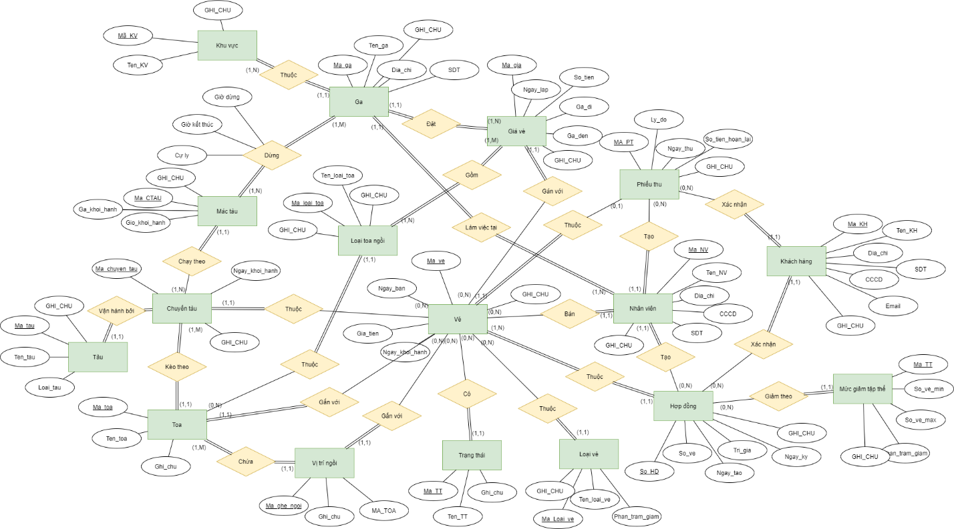

## V. Lược đồ quan hệ

Từ lược đồ ER, ta quy đổi sang lược đồ quan hệ:

1. GA (Ma_ga, ten_ga, dia_diem, SDT, **Ma_KV**)
2. MACTAU (Mac_tau, ga_khoi_hanh, gio_khoi_hanh)
3. CHUYENTAU (Ma_chuyen_tau, Ngay_khoi_hanh, **Mac_tau, Ma_tau**)
4. TAU (Ma_tau, ten_tau, loai_tau)
5. VITRINGOI (ma_ghe_ngoi, ghi_chu, **Ma_toa**)
6. LOAITOANGOI (ma_loai_toa, ten_loai_toa)
7. GIAVE (ma_gia, so_tien, ngay_tao, ga_den, ga_di, **Ma_ga**)
8. VE (**ma_ve**, ngay_ban, gia_tien, gio_khoi_hanh, **Ma_gia, Ma_NV, So_HD, Ma_ghe_ngoi, Ma_TThai, Ma_loai_ve, Ma_toa**)
9. KHACHHANG (ma_KH, ten_khach_hang, dia_chi, SDT, CCCD, email)
10. PHIEUTHU (ma_phieu_thu, li_do, ngay_thu, so_tien_hoan_lai, **Ma_KH, Ma_NV**)
11. NHANVIEN (ma_NV, ten_nhan_vien, dia_chi, SDT, CCCD, **Ma_ga**)
12. HOPDONG (so_HD, so_ve, tri_gia, ngay_tao, ngay_ky, **Ma_NV, MA_TT**)
13. MUCGIAMTAPTHE (ma_TThe, so_ve_min, so_ve_max, phan_tram_giam)
14. TRANGTHAIVE (Ma_TThai, Ten_trang_thai)
15. LOAIVE (Ma_loai_ve, Ten_loai_ve, Phan_tram_giam)
16. GADUNG (Mac_tau, Ma_ga, Gio_dung, Gio_ket_thuc, Cu_ly)
17. GIA_TOA (Ma_loai_toa, Ma_gia,Ti_le_gia, Ghi_chu)
18. KEOTHEO (Ma_toa, Ma_chuyen_tau,Ngay_keo, Ghi_chu)
19. TOA (Ma_toa, Ten_toa, Ghi_chu, **Ma_loai_toa**)
20. KHUVUC (Ma_KV, Ten_KV, Ghi_chu)

# C. Thiết kế các bảng tập trung

## Database tập trung

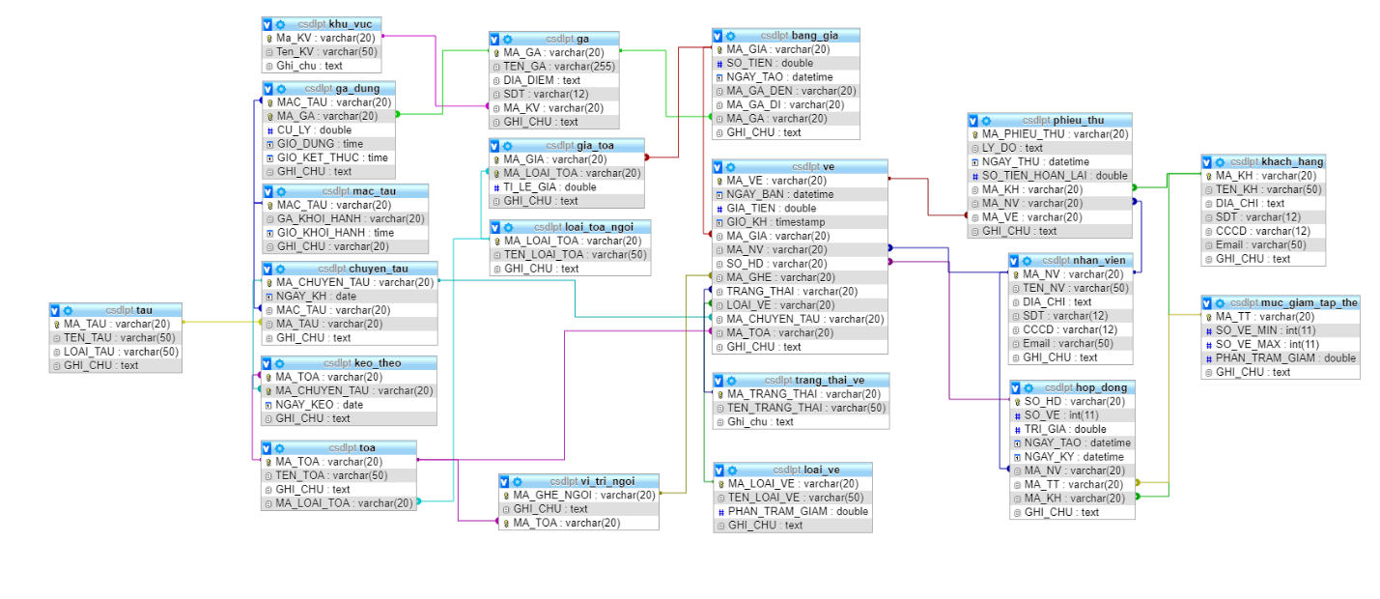

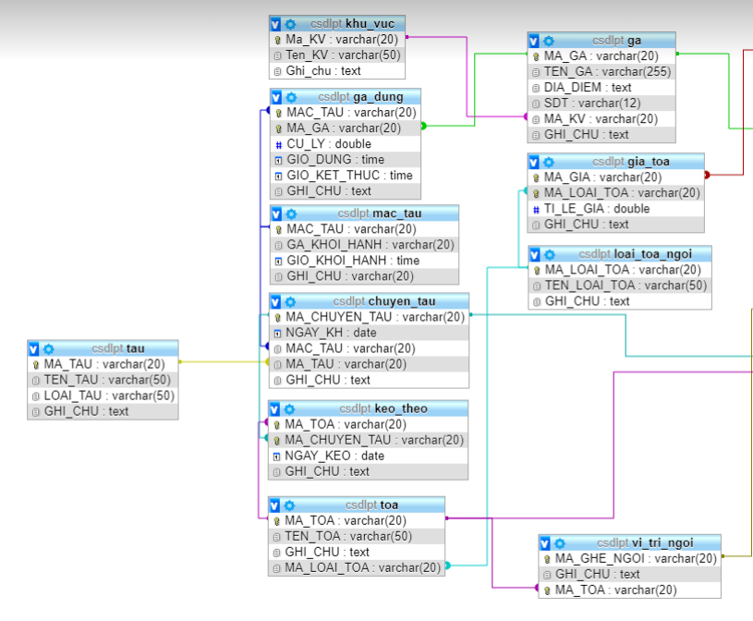

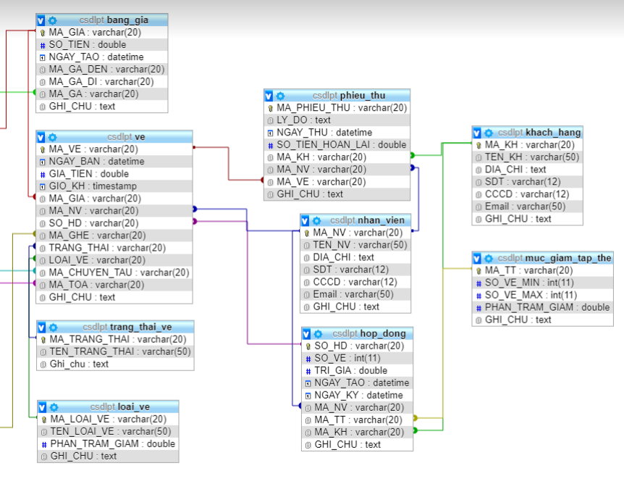

# D. Thiết kế phân tán

## I. Khảo sát hệ thống

### 1.1 Mức độ chia sẻ

* Hệ thống chia sẻ một phần dữ liệu tới các site khác.

### 1.2 Kiểu truy xuất

* Truy suất động có làm thay đổi dữ liệu.
* Nguyên nhân: Hàng ngày tuyến đường sắt Bắc Nam đều sẽ có các chuyến tàu mới chở khách hàng điều đó có nghĩa sẽ có số lượng thông tin mới cần được cập nhật vào cơ sở dữ liệu. Thêm vào đó hệ thống phục vụ việc đổi trả vé, việc này sẽ phát sinh việc sẽ có những truy vấn cập nhật dữ liệu.

### 1.3 Mức độ hiểu biết về mức truy xuất

* Nhóm có thông tin về kiểu truy xuất của người dùng tới hệ thống nhưng chưa đầy đủ vì chưa được tiếp cận với những truy xuất trực tiếp của khách hàng, tất cả hiểu biết thông qua nghiên cứu tài liệu.

### 1.4 Yêu cầu của người dùng tới hệ thống

* Trạm xác định yêu cầu được đưa ra ở site nào?
* Sẽ có 1 trạm chuyên trách việc phân phối truy vấn của người dùng trong khu vực nào sẽ được

đúng site phụ trách khu vực đó phục vụ.

* Tần suất hoạt động của ứng dụng?
* Hàng ngày hệ thống sẽ phải xử lý trung bình khoảng 21000 yêu cầu từ người dùng khắp nơi

trên đất nước Việt Nam.

## II. Phương pháp tiếp cận

### 2.1 Phương pháp lựa chọn

* Chọn phương pháp tiếp cận Top-down (Từ trên xuống).
* Bộ khung cho quá trình này được trình bày như hình dưới đây.

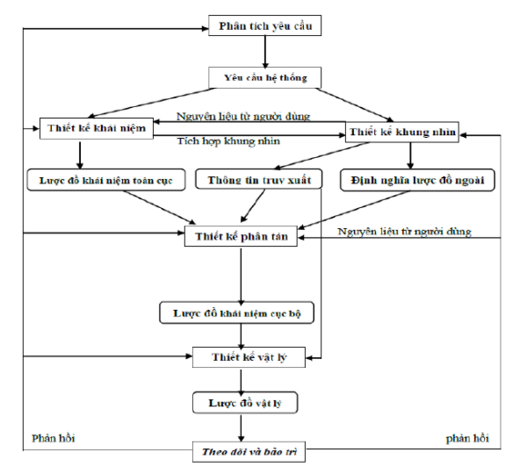

### 2.2 Nguyên nhân

* Hệ thống được xây dựng mới hoàn toàn.
* Thiết kế từ đầu sẽ giúp ta tùy biến để hệ thống đáp ứng các tiêu chí: Hiệu năng, độ tin cậy, tính sẵn sàng, dễ mở rộng và hiệu quả về kinh tế.

## III. Phân tán dữ liệu

### Lý do phân mảnh

Có 3 nguyên nhân khiến hệ thống cần được phân mảnh:

* Hệ thống quản lý bán vé tàu Bắc-Nam hằng ngày phải xử lý lượng truy cập rất lớn từ người dùng.
* Đối tượng người dùng trải dài trên khắp Việt Nam nên việc tập trung dữ liệu ở 1 nơi và tất cả người
* dùng ở nơi khác đều truy cập đến sẽ gây lãng phí tài nguyên mạng, tốc độ truy cập dữ liệu cũng sẽ chậm.
* Đa số người dùng sẽ chỉ cần và truy cập đến dữ liệu ở khu vực họ đang ở nên gần như họ sẽ không cần truy xuất đến dữ liệu ở những khu vực khác.

### Phân mảnh ngang

#### 3.2.1 Lược đồ quan hệ tập trung

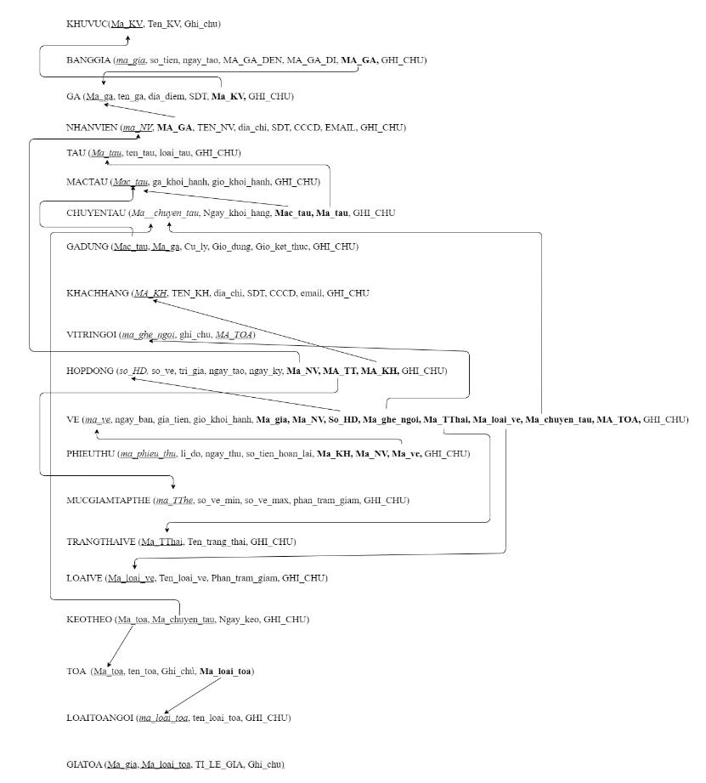

#### 3.2.2 Lược đồ liên kết

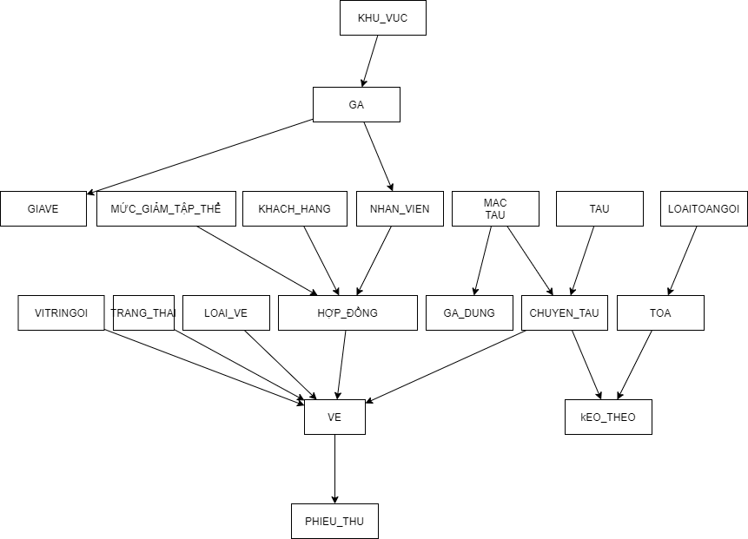

#### 3.2.3 Phân mảnh ngang nguyên thủy

* Phân mảnh ngang nguyên thuỷ được định nghĩa bằng một thuật toán

chọn trên các quan hệ nguồn của một lược đồ CSDL. Mảnh ngang Ri bao gồm

các bộ của R được chọn ra theo công thức:

Ri = ***σ Fi*** (R), 1≤ i ≤ z.

Trong đó Fi là công thức chọn. Chú ý rằng chúng ta xét Fi có dạng chuẩn

hội, nó là một vị từ hội sơ cấp.

* Thuật toán phân mảnh ngang nguyên thủy

Input: R là quan hệ cần phân mảnh ngang cơ sở.

Pr là tập các vị từ đơn giản

Output: M là tập các vị từ hội sơ cấp

Begin

Pr’ ← COM_MIT (R, Pr)

Xác định tập M các vị từ hội sơ cấp

Xác định tập I các phép kéo theo giữa các pi ∈ Pr’

For mỗi mi ∈ M do

If mi mâu thuẫn với I then

M ← M - mi

End_if

End_for

End. {PHORIZONTAL}

* Trên toàn tuyến đường sắt Bắc Nam, sẽ được chia làm 10 khu vực chính. Với mỗi khu vực sẽ chiếm một số lượng ga nhất định gần nhau. Cụ thể các khu vực lần lượt là: Từ Hà Nội đến Ninh Bình, Từ Ninh Bình đến Vinh, Từ Vinh đến Đồng Hới, Từ Đồng Hới đến Huế, Từ Huế đến Đà Nẵng, Từ Đà Nẵng đến Quảng Ngãi, Từ Quảng Ngãi đến Diêu Trì, Từ Diêu Trì đến Nha Trang, Từ Nha Trang đến Bình Thuận, Từ Bình Thuận đến Sài Gòn.
* Người dùng tại khu vực nào sẽ truy xuất dữ liệu tại khu vực đó.
* Công thức phân mảnh ngang nguyên thủy:

***KHUVUCi = σ Fi (KHUVUC) (trong đó Fi là makhuvuc = makhuvuci )***

* Ví dụ:

|  |  |  |
| --- | --- | --- |
| MA_KV | TEN_KV | Ghi chú |
| Miền Bắc | Hà Nội – Ninh Bình | Đi qua 10 ga |
| Miền Nam | Bình Thuận – Sài Gòn | Đi qua 8 ga |

Các vị từ:

P1: MA_KV = “Miền Bắc”

Công thức phân mảnh:

***KHUVUC1 = σ KHUVUC =“Hà Nội-Ninh Bình” (KHUVUC)***

#### 3.2.4 Phân mảnh ngang dẫn xuất

* Phân mảnh ngang dẫn xuất được định nghĩa trên một quan hệ thành viên c ủa một đường nối dựa theo phép toán chọn trên quan hệ chủ nhân của đường nối đó. Như thế nếu cho trước một liên kết L, trong đó owner(L) = S và member(L) = R, các mảnh ngang dẫn xuất của R được định nghĩa là:

Ri = R

 Si, 1 £ i £ k

Trong đó, k là số lượng các mảnh được định nghĩa trên R, và S i = S(Ei), với Ei là công th ức định nghĩa phân mảnh ngang nguyên thủy Si.

* Ví dụ: Xét liên kết giữa bảng GIAVE và bảng VE. Ta có thể nhóm vé thành 2 nhóm tùy theo giá vé. Giả sử nhóm giá vé có số tiền nhỏ 100 000 VNĐ và nhóm có giá vé lớn hơn 100 000 VNĐ.

VE1 = VE >< GIAVE1 (trong đó GIAVE1 = ***σ***sotien < 100 000 (GIAVE))

VE2 = VE >< GIAVE2 (trong đó GIAVE2 = ***σ***sotien > 100 000 (GIAVE))

Kết quả như sau:

|  |  |  |  |  |
| --- | --- | --- | --- | --- |
| Mave | Ngayban | Ngaykhoihanh | Giatien | Ghichu |
| VE01 | 20/11/2020 | 25/11/2020 | 80 000 | không |
| VE02 | 10/11/2020 | 15/11/2020 | 75 000 | không |
| VE03 | 05/11/2020 | 08/11/2020 | 90 000 | không |

|  |  |  |  |  |
| --- | --- | --- | --- | --- |
| Mave | Ngayban | Ngaykhoihanh | Giatien | Ghichu |
| VE01 | 20/11/2020 | 25/11/2020 | 120 000 | không |
| VE02 | 10/11/2020 | 15/11/2020 | 150 000 | không |
| VE03 | 05/11/2020 | 08/11/2020 | 160 000 | không |

* Muốn thực hiện phân mảnh ngang dẫn xuất chúng ta cần ba nguyên liệu: Tập các phân hoạch của quan hệ chủ (chẳng hạn VE1 và VE2 trong ví dụ trên), quan hệ thành viên, và tập các vị từ nối giữa quan hệ chủ và quan hệ thành viên (chẳng hạn VE.giave = VE.giave). Cũng có một vấn đề phức tạp phải chú ý, trong lược đồ CSDL chúng ta hay gặp nhiều đường nối đến một quan hệ R. Như thế có thể có nhiều cách phân mảnh ngang dẫn xuất cho R. Quyết định chọn cách phân mảnh nào cần dựa trên hai tiêu chu ẩn sau:
* Phân mảnh có đặc tính nối tốt hơn;
* Phân mảnh được sử dụng trong nhiều ứng dụng hơn.

### Phân mảnh dọc

* + 1. Khảo sát số lượng câu truy vấn

Trong quá trình khảo sát và triển khai hệ thống, ứng dụng vào từng chức năng của hệ thống ta có được tập các truy vấn sau:

* 1. Phục vụ chức năng bán vé:

*Tìm những Mác tàu đi qua hai ga đi và đến.

Q1 = SELECT * FROM GADUNG WHERE MA_GA = 'gadi' OR MA_GA = 'gaden';

*Tìm những chuyến tàu có mác tàu tìm được ở trên.

Q2 = SELECT * FROM CHUYENTAU WHERE MAC_TAU = 'value' and NGAY_KH = 'ngaydi';

*Tìm những vị trí ghế thuộc chuyến tàu ở trên chưa được bán.

Q3 = SELECT KEO_THEO.MA_CHUYEN_TAU, KEO_THEO.MA_TOA, GHE.MA_GHE, FROM KEO_THEO LEFT JOIN GHE ON KEO_THEO.MA_TOA = GHE.MA_TOA LEFT JOIN VE ON VE.MA_GHE = GHE.MA_GHE AND VE.MA_CHUYEN_TAU = KEO_THEO.MA_CHUYEN_TAU AND KEO_THEO.MA_TOA = GHE.MA_TOA WHERE VE.MA_VE IS NULL AND KEO_THEO.MA_CHUYEN_TAU = ‘value’;

* Xác định giá vé:

Q4 = SELECT * FROM GIAVE WHERE GA_DEN = ‘gaden’ AND GA_DI = ‘gadi’;

* 1. Phục vụ chức năng đổi – trả vé:

*Tìm và xác định trạng thái của vé.

SELECT TRANG_THAI FROM VE WHERE MA_VE = ‘value’;

*Cập nhật trạng thái vé:

UPDATE SET TRANG_THAI = ‘value’ WHERE MA_VE = ‘value’;

* 1. Phục vụ chức năng thống kê

*Thống kê lịch trình của một Mác tàu

SELECT * FROM GADUNG WHERE MAC_TAU = ‘value’;

*Thống kê vé bán tại mỗi loại toa

SELECT TOA.MA_TOA, COUNT(*) FROM TOA INNER JOIN VE ON TOA.MA_TOA = VE.MA_VE GROUP BY TOA.MA_TOA WHERE NGAY_BAN > ’value’ AND NGAY_BAN < ‘value’;

*Thống kê vé bán theo thời gian

SELECT COUNT(*) FROM VE WHERE NGAY_BAN > ‘value’ AND NGAY_BAN < ‘value’;

*Thống kê doanh thu bán vé

SELECT SUM(GIA_TRI) FROM HOPDONG WHERE NGAY_BAN > ‘value’ AND NGAY_BAN < ‘value’;